2016


Verilog 语言 ·实验报告·

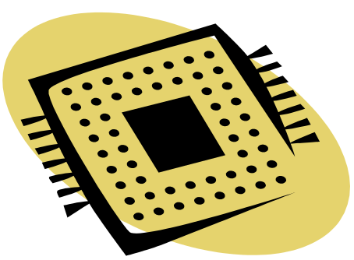
专 业： | 计算机科学与技术
班 级： | 计算机科学与技术1409班
学 号： | U201414797
姓 名： | 张丹朱
电 话： | 13297920602
邮 件： | 1240864213@qq.com
完成日期： | 2016年6月13日



目 录
1 数据通路设计实验 1
1.1 实验目的 1
1.2 实验内容及要求 1
1.3 实验方案 2
1.4 实验步骤 2
1.5 故障及分析 6
1.6 仿真与结果 6
1.7 心得与体会 7
2 FSM设计实验 8
2.1 实验目的 8
2.2 实验内容及要求 8
2.3 实验方案 9
2.4 实验步骤 9
2.4.1 【5_1_1】 9
2.4.2 【5_1_2】 12
2.4.3 【5_1_3】 14
2.4.4 【5_2】 15
2.5 故障及分析 17
2.6 仿真与结果 17
2.7 心得与体会 18
3 意见和建议 20

数据通路设计实验

实验目的
综合应用掌握的简单组合电路和时序电路的设计方法，完成一个简单的数据通路的设计。

实验内容及要求
1. 根据下图给出的数据通路（图中R0、R1和ACC是寄存器，+是加法器，其它则是多路选择器），完成相应的Verilog程序设计，图中数据线的宽度为8位，要求可以扩充至16位或者是32位；
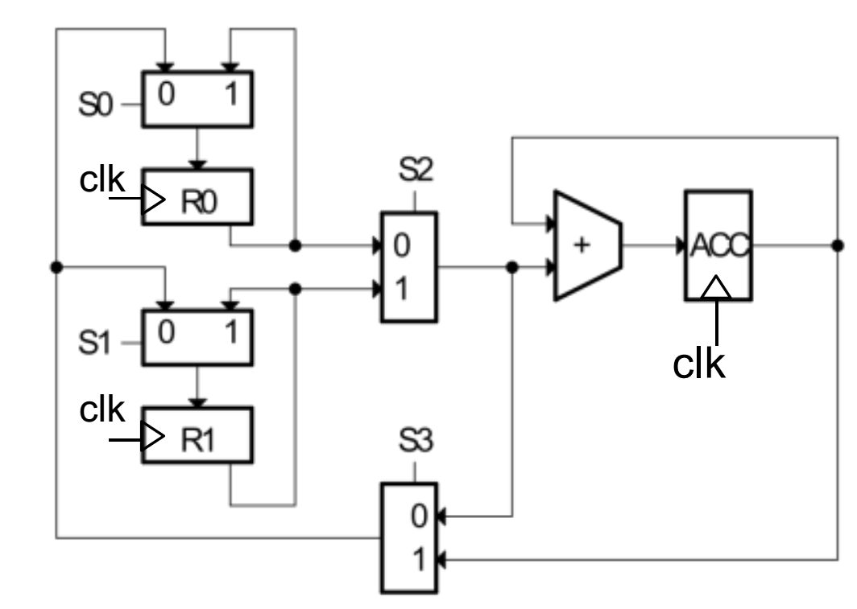

2. 根据下图给出的数据通路（图中SUM和NEXT是寄存器，Memory是存储器，+是加法器，==0是比较器，其它则是多路选择器），完成相应的Verilog程序设计，图中数据线的宽度为8位，要求可以扩充至16位或者是32位。
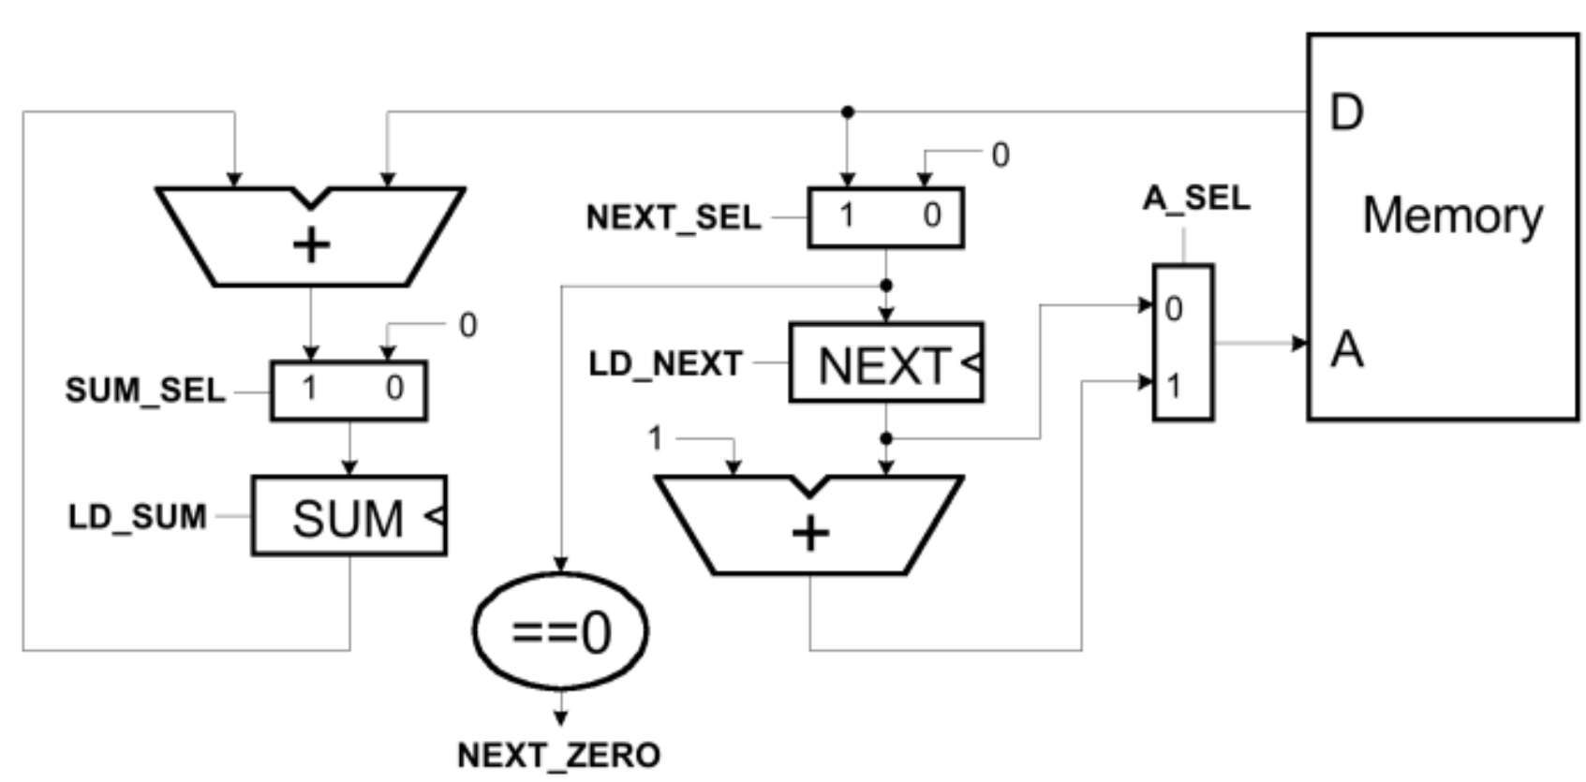

实验方案
单独编写module实现寄存器、选择器、加法器等基本运算器件（其中数据线宽度定义为parameter），然后根据电路图依次实例化各器件，各输入输出按电路图进行链接。

实验步骤
- 编写各基本器件的module:
【二路选择器】
module MUX21(zero,one,s,result);
parameter WIDTH = 8;
input [WIDTH-1:0] zero,one;
input s;
output [WIDTH-1:0] result;
assign result = s ? one : zero;
endmodule
【加法器】
module adder(a,b,sum);
parameter WIDTH = 8;
input [WIDTH-1:0] a,b;
output [WIDTH-1:0] sum;
assign sum = a + b;
endmodule
【1中寄存器】（注：内容1中寄存器未用到load，故省略此端口）
module Register(d,clk,q,reset);
parameter WIDTH = 8;
input [WIDTH-1:0] d;
output reg [WIDTH-1:0] q;
input clk,reset;
always@(posedge clk)
if (reset)
q <= 0;
else
q <= d;
endmodule
【2中寄存器】
module Register(d,clk,q,reset,load);
parameter WIDTH = 8;
input [WIDTH-1:0] d;
output reg [WIDTH-1:0] q;
input clk,reset,load;
always@(load or reset)
if (reset)
q <= 0;
else if (load)
q <= d;
endmodule
【与0比较器】
module comparator(num,result);
parameter WIDTH = 8;
input [WIDTH-1:0] num;
output reg result;
always@(num)
if (num == 0)
result = 1;
else
result = 0;
endmodule
【只读存储器】
module rom (D, A);
parameter WIDTH = 8;
output [WIDTH-1:0] D;
input [WIDTH-1:0] A;
// defining 2^WIDTH * WIDTH ROM
reg [WIDTH-1:0] ROM [(2**WIDTH)-1:0];
// reading ROM content at the address A
assign D = ROM[A];
// load ROM content from ROM_data.txt file
initial $readmemb ("ROM_data.txt", ROM, 0, (2**WIDTH)-1);
endmodule

- 在主模块中实例化各模块，并按电路图将各引脚相连；
【4_1】
module lab4_1(
input s0,s1,s2,s3,clk,reset
);
parameter WIDTH0 = 16;
wire [WIDTH0-1:0] ACC,R0,R1,SUM,M0,M1,M2,M3;

Register #(WIDTH0) uReg0(.d(M0),.clk(clk),.q(R0),.reset(reset));
Register #(WIDTH0) uReg1(.d(M1),.clk(clk),.q(R1),.reset(reset));
Register #(WIDTH0) uACC(.d(SUM),.clk(clk),.q(ACC),.reset(reset));

adder #(WIDTH0) uadd(.a(ACC),.b(M2),.sum(SUM));

MUX21 #(WIDTH0) uMUX0(.zero(M3),.one(R0),.s(s0),.result(M0));
MUX21 #(WIDTH0) uMUX1(.zero(M3),.one(R1),.s(s1),.result(M1));
MUX21 #(WIDTH0) uMUX2(.zero(R0),.one(R1),.s(s2),.result(M2));
MUX21 #(WIDTH0) uMUX3(.zero(M2),.one(ACC),.s(s3),.result(M3));
endmodule
【4_2】
module lab4_2(
input SUM_SEL,NEXT_SEL,A_SEL,LD_NEXT,LD_SUM,
output NEXT_ZERO
);
parameter WIDTH0 = 16;
wire [WIDTH0-1:0] SUM1,SUM2,R_SUM,R_NEXT,M_SUM,M_NEXT,M_A,ROM_D;
wire NEXT_ZERO;

Register #(WIDTH0) uR_SUM(.d(M_SUM),.clk(1),.q(R_SUM),.reset(0),.load(LD_SUM));
Register #(WIDTH0) uR_NEXT(.d(M_NEXT),.clk(1),.q(R_NEXT),.reset(0),.load(LD_NEXT));

adder #(WIDTH0) uadd1(.a(ROM_D),.b(R_SUM),.sum(SUM1));
adder #(WIDTH0) uadd2(.a(R_NEXT),.b(1),.sum(SUM2));

MUX21 #(WIDTH0) uMAX0(.zero(0),.one(SUM1),.s(SUM_SEL),.result(M_SUM));
MUX21 #(WIDTH0) uMAX1(.zero(0),.one(ROM_D),.s(NEXT_SEL),.result(M_NEXT));
MUX21 #(WIDTH0) uMAX2(.zero(R_NEXT),.one(SUM2),.s(A_SEL),.result(M_A));

comparator #(WIDTH0) uc1(.num(M_NEXT),.result(NEXT_ZERO));

rom #(WIDTH0) ur1(.A(M_A),.D(ROM_D));
endmodule
- 打开RTL Analysis中的电路图，检查是否与题目要求电路图相同。
- 改变参数（即数据线宽度WIDTH0），再次检查电路图是否成功进行相应改变。

故障及分析
无故障。

仿真与结果
- 实验内容1所得的RTL Analysis下的电路图如下图1.1所示：

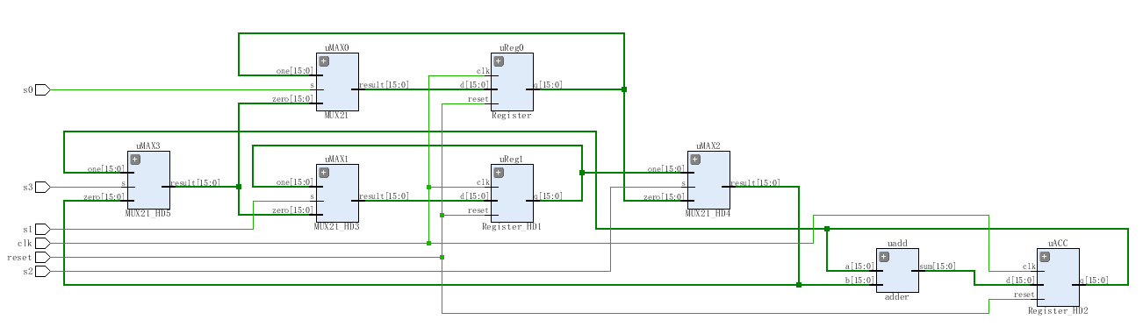
图1.1 实验四内容1电路图
- 实验内容2所得的RTL Analysis下的电路图如下图1.2所示：
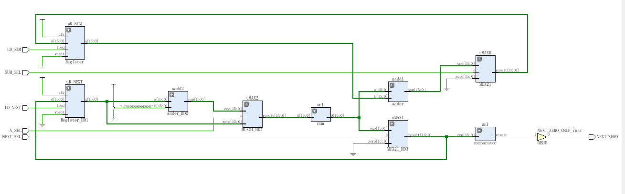
图1.2 实验四内容2电路图
由以上两图可得，成功实例化了题目所要求的各基本器件并且各器件的输入输出的链接与题目要求相符，完成了该数据通路的设计。改变数据线宽度（主模块中改变参数，从8到16到32），再次检查电路图（图略），发现数据线宽度做出相应改变，完成题目要求。

心得与体会
明白了数据通路主要由寄存器、比较器、选择器、加法器等基本器件构成，熟悉了这些基本器件的功能与端口，掌握用verilog完成基本运算器件的设计，熟悉了数据通路的设计，同时深刻了解了用parameter与#（）进行参数的定义与改变能使电路方便扩展。

FSM设计实验

实验目的
掌握用Verilog语言进行FSM设计、实现和仿真的方法。

实验内容及要求
5_1_1、 用FSM实现一个mealy型序列检测器，对一位的串行输入序列中的“1”的数量进行检测。如果输入“1”的总数可以被3整除，输出“1”；否则，输出“0”。
5_1_2、 用FSM实现一个moore型序列检测器，它能够对两位的串行输入序列进行检测。输入01,00时，输出0；输入11，00时，输出1,；输入10,00时，输出反向。
5_1_3、 用FSM实现一个计数器（采用存储器），对一位输入进行计数。计数序列为：000,001,011,101,111,010。
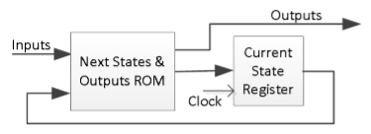
5_2、用FSM实现一个序列识别器，该FSM的状态转移图如下所示，它能够对一位的串行输入序列中的“1”的数量进行检测。如果FSM发现输入“1”的总数可以被3整除时，输出“1”；否则，输出“0”。同时针对“01011011101”输入序列，写出相应的仿真程序并进行真波测试。
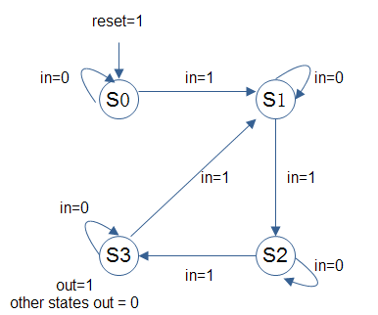

实验方案
【5_1_1】画出状态图，弄清输出与下一状态的改变条件及改变结果，然后使用三个always块进行有限状态机的编程实现。
【5_1_2】同上。
【5_1_3】弄清状态的改变，然后将下一状态按序存入ROM中，只用一个always块负责状态的转变，而输出与下一状态则通过ROM得到。
【5_2】根据状态图得出输出与下一状态的改变条件及改变结果，然后使用三个always块进行有限状态机的编程实现。

实验步骤

【5_1_1】
- 由题意可得状态图如下图2.1所示：

S0
S1
S3
S2

1/0
1/0
1/0
1/1
0/0
0/0
0/1
0/0
图2.1 5_1_1状态图
- 由此可得三个always块，得到如下程序：
module mealy_sequence_detector(
input ain,clk,reset,
output reg [3:0] count,
output reg yout,
output [1:0] state,nextstate
);
reg [1:0] state, nextstate;
parameter S0=0, S1=1, S2=2, S3=3;
always @(posedge clk) // always block to update state
if (reset)
begin
state <= S0;
count <= 0;
end
else
begin
state <= nextstate;
count <= count + ain;
end

always @(state or ain or reset) // always block to compute output
begin
yout <= 0;
case(state)
S0: if(~ain && ~reset) yout <= 1;
S1: ;
S2: ;
S3: if(ain) yout <= 1;
endcase
end

always @(state or ain) // always block to compute nextstate
begin
case(state)
S0:
begin
if(ain) nextstate <= S1;
else nextstate <= S0;
end
S1:
begin
if(ain) nextstate <= S2;
else nextstate <= S1;
end
S2:
begin
if(ain) nextstate <= S3;
else nextstate <= S2;
end
S3:
begin
if(ain) nextstate <= S1;
else nextstate <= S3;
end
endcase
end
endmodule
- 根据题目所给波形图编写仿真程序：
module mealy_sequence_detector_tb();
wire yout;
wire [3:0] count;
reg clk,reset,ain;
wire [1:0] state,nextstate;
integer k;
mealy_sequence_detector DUT(.clk(clk),.reset(reset),.count(count),.yout(yout),.ain(ain),.state(state),.nextstate(nextstate));
initial
begin
clk = 0;reset = 1;ain = 0;
end
initial
begin
for (k = 0; k < 70; k = k + 1)
#5 clk = ~clk;
end
initial
begin
#20 reset = 0;
#170 reset = 1;
#10 reset = 0;
end
initial
begin
#40 ain = 1;
#20 ain = 0;
#60 ain = 1;
#40 ain = 0;
#20 ain = 1;
#30 ain = 0;
#30 ain = 1;
end
endmodule
- 进行仿真，检查是否有误。

【5_1_2】
- 由题意可得状态图如下图2.2所示：
10
01
S0/y
S1/y
S2/y
S3/y
S11/0
S22/~y
S33/1
11
00
00
00
01
10
11
00
00
00
10
10
11
11
01
01
00
图2.2 5_1_2状态图
- 由此可得三个always块，得到如下程序：
module moore_sequence_detecor(
input [1:0] ain,
input clk,reset,
output reg yout
);
reg [2:0] state, nextstate;
parameter S0=0, S1=1, S2=2, S3=3, S11=4, S22=5, S33=6;
always @(posedge clk or posedge reset) // always block to update state
if (reset)
begin
state <= S0;
yout = 0;
end
else
state <= nextstate;
always @(state) // always block to compute output
begin
case(state)
S0: ;
S1: ;
S2: ;
S3: ;
S11:yout = 0;
S22:yout = ~yout;
S33:yout = 1;
endcase
end
always @(state or ain) // always block to compute nextstate
begin
nextstate = S0;
if(ain == 1)
nextstate = S1;
else if(ain == 2)
nextstate = S2;
else if(ain == 3)
nextstate = S3;
else
begin
case(state)
S0: ;
S1: if(~ain) nextstate = S11;
S2: if(~ain) nextstate = S22;
S3: if(~ain) nextstate = S33;
S11: ;
S22: ;
S33: ;
endcase
end
end
endmodule
- 根据题目所给波形图编写仿真程序：
module moore_sequence_detecor_tb(
);
wire yout;
reg clk,reset;
reg [1:0] ain;
integer k;
moore_sequence_detecor DUT(.ain(ain),.clk(clk),.reset(reset),.yout(yout));

initial
begin
clk = 0; reset = 1; ain = 0;
end
initial
begin
for (k = 0; k < 50; k = k + 1)
#5 clk = ~clk;
end
initial
begin
#20 reset = 0;
#150 reset = 1;
#10 reset = 0;
end
initial
begin
#40 ain = 3;
#10 ain = 2;
#10 ain = 0;
#20 ain = 2;
#10 ain = 0;
#10 ain = 3;
#10 ain = 0;
#10 ain = 1;
#10 ain = 0;
#10 ain = 2;
#10 ain = 3;
#10 ain = 0;
#30 ain = 2;
#20 ain = 0;
end
endmodule
- 进行仿真，检查是否有误。

【5_1_3】
- 由题意可得到如下图状态图：
0/101
000
001
011
010
111
101
1/001
1/011
1/101
1/111
1/010
1/000
0/000
0/010
0/001
0/111
0/011
图2.3 5_1_3状态图
- 写出程序如下：
module counter_rom(
input INPUT,clk,reset,
output [2:0] yout,state,nextstate
);
reg [2:0] state;
wire [2:0] nextstate,yout;
always @(posedge clk or posedge reset) // always block to update state
if (reset)
state <= 0;
else
state = nextstate;

// compute output & nextstate
next_out_rom urom({yout,nextstate}, {INPUT,state});
endmodule
- 预先将状态与输出存入ROM.data：
000000
001001
010010
011011
000000
101101
000000
111111
001001
011011
000000
101101
000000
111111
000000
010010
- 写出仿真程序
module counter_rom_tb(
);
wire [2:0] yout;
wire [2:0] state,nextstate;
reg INPUT,clk,reset;
integer k;
counter_rom DUT(.INPUT(INPUT),.clk(clk),.reset(reset),.yout(yout),.state(state),.nextstate(nextstate));

initial
begin
clk = 0; INPUT = 0; reset = 1;
end
initial
begin
for (k = 0; k < 60; k = k + 1)
#5 clk = ~clk;
end
initial
begin
#10 reset = 0;
#200 reset = 1;
#10 reset = 0;
end
initial
begin
for (k = 0; k < 30; k = k + 1)
#10 INPUT = ~INPUT;
end
endmodule
4、进行仿真测试，检查是否有误。

【5_2】
1、由所给状态图可得三个always块，得到如下程序：
module moore_sequence_detector(
input ain,clk,reset,
output reg [3:0] count,
output reg yout,
output [1:0] state,nextstate
);
reg [1:0] state, nextstate;
parameter S0=0, S1=1, S2=2, S3=3;
always @(posedge clk) // always block to update state
if (reset)
begin
state <= S0;
count <= 0;
end
else
begin
state <= nextstate;
count <= count + ain;
end

always @(state) // always block to compute output
begin
yout <= 0;
case(state)
S0: ;
S1: ;
S2: ;
S3: yout <= 1;
endcase
end

always @(state or ain) // always block to compute nextstate
begin
case(state)
S0:
begin
if(ain) nextstate <= S1;
else nextstate <= S0;
end
S1:
begin
if(ain) nextstate <= S2;
else nextstate <= S1;
end
S2:
begin
if(ain) nextstate <= S3;
else nextstate <= S2;
end
S3:
begin
if(ain) nextstate <= S1;
else nextstate <= S3;
end
endcase
end
endmodule
- 根据题目所给输入序列编写仿真程序：
module mealy_sequence_detector_tb();
wire yout;
wire [3:0] count;
reg clk,reset,ain;
wire [1:0] state,nextstate;
integer k;
moore_sequence_detector DUT(.clk(clk),.reset(reset),.count(count),.yout(yout),.ain(ain),.state(state),.nextstate(nextstate));
initial
begin
clk = 0;reset = 1;ain = 0;
end
initial
begin
for (k = 0; k < 25; k = k + 1)
#5 clk = ~clk;
end
initial
begin
#10 reset = 0;
end
initial
begin
#20 ain = 1;
#10 ain = 0;
#10 ain = 1;
#20 ain = 0;
#10 ain = 1;
#30 ain = 0;
#10 ain = 1;
end
endmodule
- 进行仿真，检查是否有误

故障及分析
无故障。

仿真与结果
【5_1_1】仿真结果图如下图2.4所示：
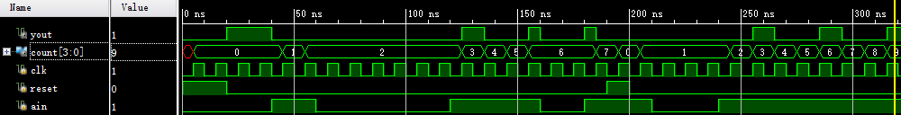
图2.4 5_1_1仿真波形图
符合题意，与题目所给仿真图相同。
【5_1_2】仿真结果图如下图2.5所示：
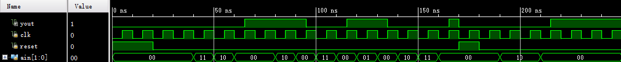
图2.5 5_1_2仿真波形图
输入10、00时输出取反，输入11、00时输出为1，输入01、00时输出为0，其余输入则输出不变，结果符合题意。
【5_1_3】仿真结果图如下图2.6所示：
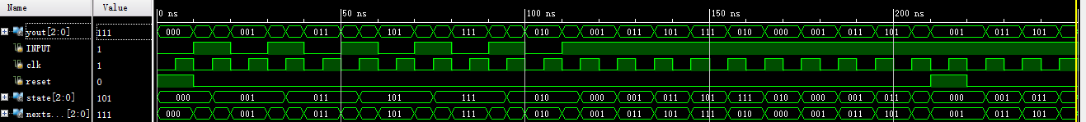
如图，依次输出000, 001, 011, 101, 111, 010，并循环，且输出随输入而改变，符合题目要求，是mealy型计数器。
【5_2】仿真结果图如下图2.7所示：
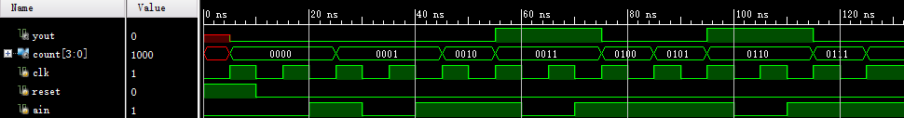
图2.7 5_2仿真波形图
如图，输入为“01011011101”时,输出为“00001100110”，当且仅当输入1的个数为3的倍数时输出1。符合题意。

心得与体会
对于有限状态机的设计，一般是先确定有多少状态、状态的改变条件及该变量以及输出改变的条件和值，然后根据这些信息定义状态，使用三个always块分别进行改变状态、确定输出、确定下一状态的工作，从而完成使用有限状态机进行moore型电路与mealy型电路的设计。

意见和建议
前几次的实验多而重复，建议老师可以进行适当筛选，而不需要进行那么多实验。

一、原创性声明
本人郑重声明本报告内容，是由作者本人独立完成的。有关观点、方法、数据和文献等的引用已在文中指出。除文中已注明引用的内容外，本报告不包含任何其他个人或集体已经公开发表的作品成果，不存在剽窃、抄袭行为。
特此声明！
作者签字:

二、对实验的学术评语
三、对实验的评分
评分项目  （分值） | 报告撰写  （30分） | 实验过程  （70分） | 最终评定  （100分）
得分

指导教师签字: 年 月 日

